Отчет по проведению мероприятий в рамках
предметной недели математики
«Жизнь украшается двумя вещами:
занятием математикой и её преподаванием»
С. Пуассон

Внеклассная работа по математике – это вотчина самого учителя. Именно здесь раскрываются математические «пристрастия» педагога и способности учащихся. В школе стало традицией проведение предметных недель. Неделя математики проходила с 28 ноября по 2 декабря 2016 года.

В подготовке и проведении Недели принимают участие не только учителя-предметники, но и обучающиеся. Заранее утверждается план Недели, ответственные за каждое мероприятие, разработка сценариев.О начале Недели математики возвещает объявление, открытие Недели проходит в форме общешкольной линейки.

В последующие дни в классах проходят различные конкурсы, игры, турниры смекалистых и т.п..Завершается Неделя математики подведением итогов, награждением победителей конкурсов, а также ребят, активно принимавших участие в Неделе.

Цели и задачи:

- организация внеурочной деятельности обучающихся;
- развитие сообразительности, любознательности, интуиции;
- развитие интеллектуального и творческого потенциала обучающихся;
- привитие интереса к предмету «математика»;
- развитие коммуникативных навыков между учениками разных возрастов;
- воспитание настойчивости, воли, умения работать в коллективе.

В начале Недели математики в 7-9 классах прошли беседы о Великих математиках, которые подготовили обучающиеся 7-8 классов Ихнева В, Иванченко К., Турдалина С, Симоненко И, Укубасов М, Саакян А., Щербакова К., Айтмухамбетов И., Жанкулов Е. Ребята узнали много новых интересных фактов из жизни Евклида, Архимеда, Фалеса, Пифагора и др. ученных, и по новому взглянули на изученные теоремы, доказанные этими учеными. Рассказы сопровождались яркими презентациями.
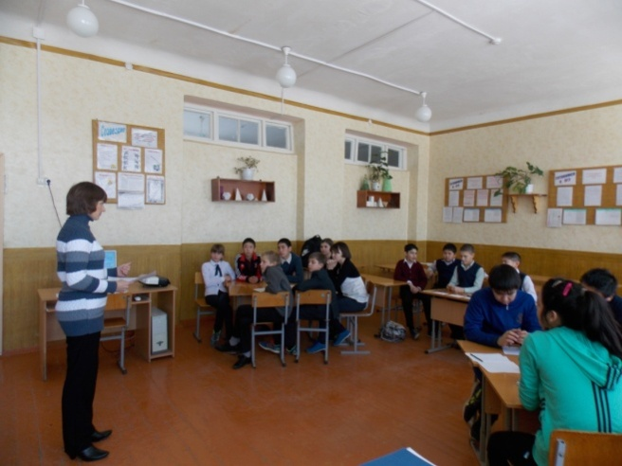
Очень интересно прошла «Своя игра» между ребятами 8 и 9 классов, которую провели Литвиненко Е.М. и Ровко Н.М. Учащиеся с азартом отвечали на вопросы из разных областей жизни, связанных с математикой, зарабатывая баллы своим командам. В результате 1 место заняли ребята 8 класса, 2 место заняла команда 9 класса.
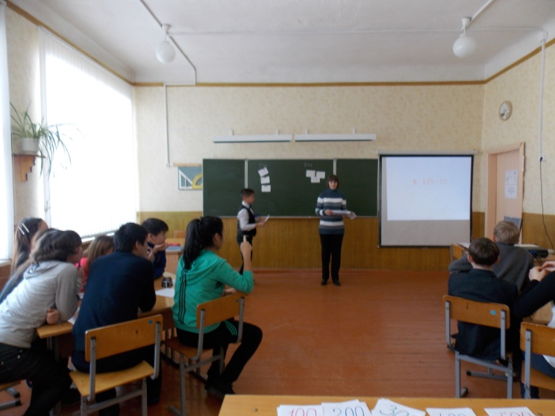

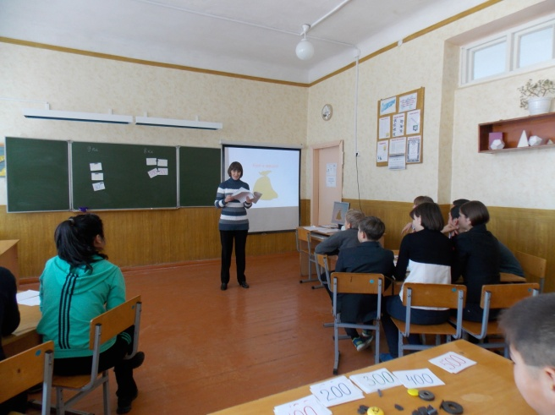

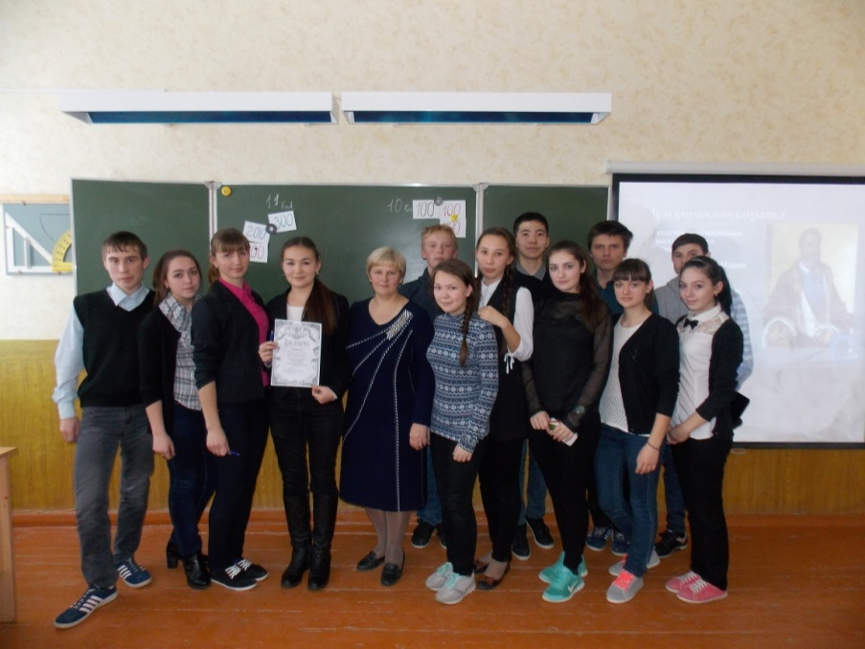
Для обучающихся 10-11 классов была организована игра «Колесо истории», которая прошла увлекательно, игроки с азартом стремились к победе. Много новых исторических фактов из жизни математиков, об их открытиях узнали ребята. В игре предлагались вопросы по следующим темам:«Жизнь Великих», «Все о числах», «Единицы измерения», «Математические термины», «Закончи фразу», «История происхождения». Хорошие знания по истории показала Жумагазина А (11 класс). Игра шла с переменным успехом, но все же победа досталась команде 11 класса.
Самое приятное – награждение победителей.
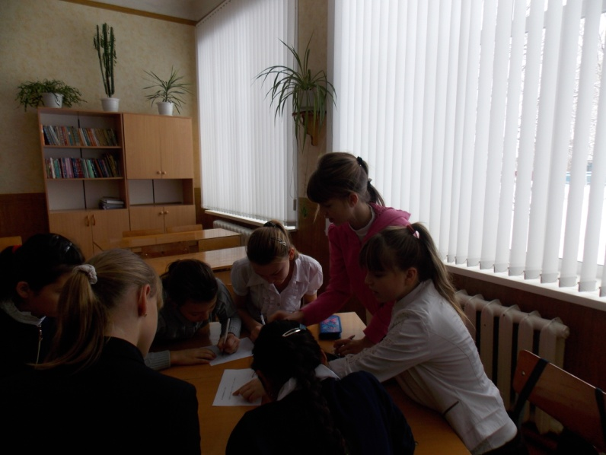
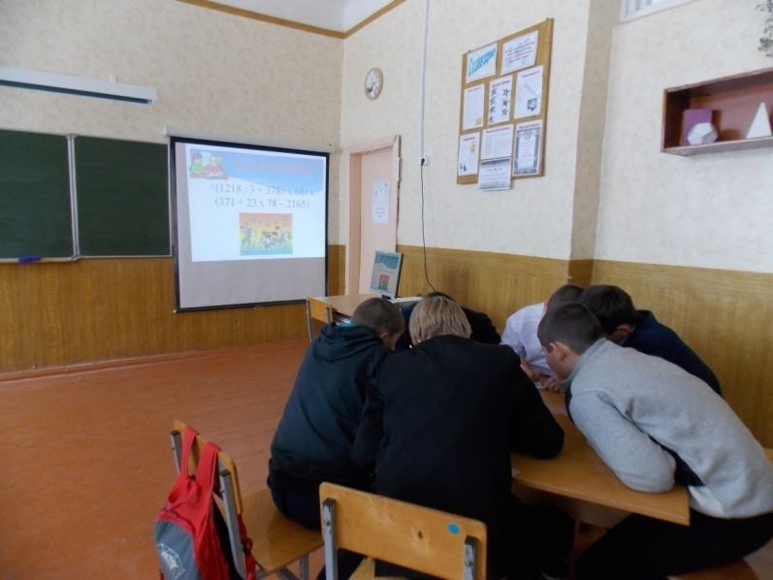
С учащимися 7 класса прошла игра «Брейн - ринг». Участники разбились на две команды: команда девочек и команда мальчиков. Ребятам пришлось проявлять смекалку при решении задач и показывать знания теоретического материала при ответе на вопросы «Блиц-опроса» и умение работать коллективно при решении примера и составлении слов в конкурсе «Эрудит», но как не старались мальчики, а девочки оказались впереди. Итогом игры было хорошее настроение ребят и желание поиграть еще.
Мальчишки стараются Но девчат не перегнать

Для младших ребят 5-6 классов прошел КВН. К нему готовились заранее. Команды придумали себе названия, девиз, эмблемы. Приготовили домашнее задание – инсценировали пословицы, в которых встречались числа. В этих конкурсах лучшей была команда -5 класса, но команда - 6 класса оказалась сильнее в конкурсах: «Разминка», «Художники», «Рыбалка», «Будь внимателен» и поэтому заняла первое место. Очень активными были и болельщики команд, которые тоже отвечали на вопросы, разгадывали ребусы, зарабатывая дополнительные очки своим командам.

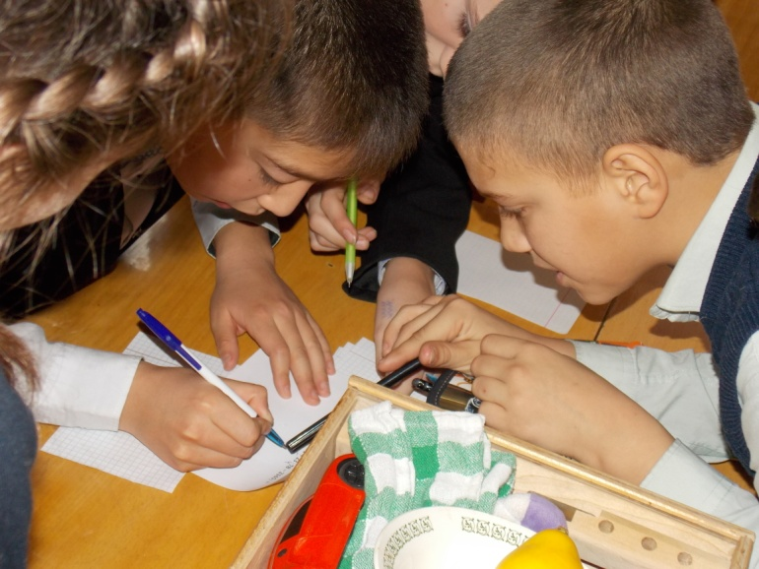
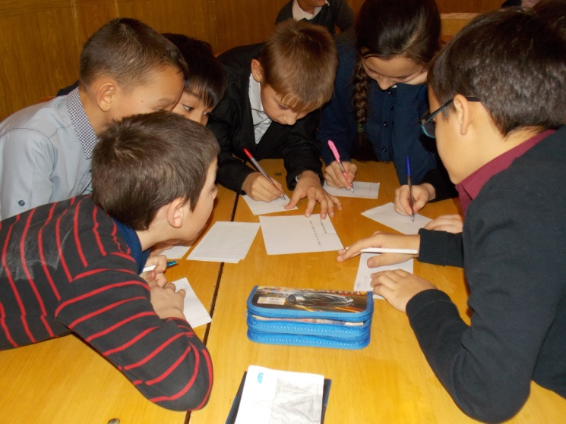
Рисуем вместе
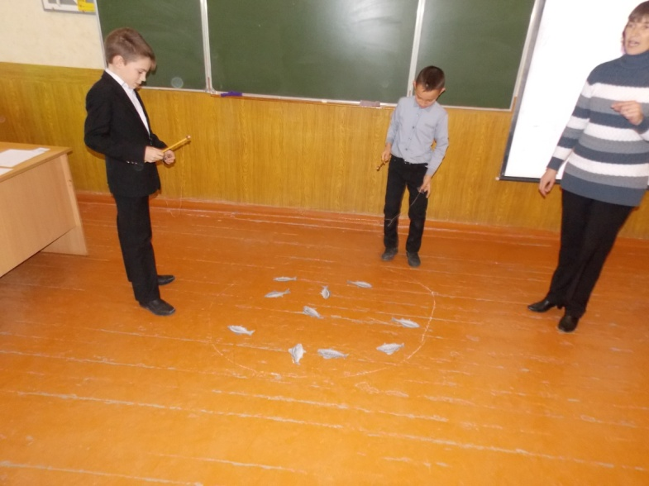
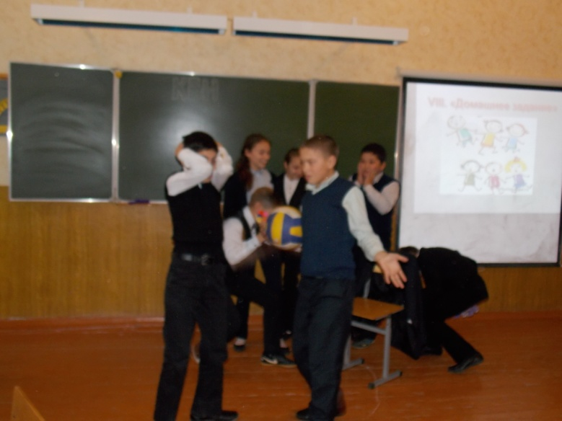
Решаем вместе
«У семи нянек дитя без глазу» «Ловись рыбка»
В течение всей недели ребята в кабинете матиматики разгадывали кроссворды, ребусы. Самыми активными «кроссвордоманами» стали семиклассники –Ихнева К., Томсков Д. восьмиклассники–Жанкулов Е., Саакян А. Но больше всех ребусов разгадали шестиклассники Ровко Ж., Жумагалиев А.

Завершилась Неделя математики подведением итогов и награждением победителей конкурсов, а также ребят, активно принимавших участие в Неделе, грамотами и призами.

